129 痙攣重積型（二相性）急性脳症
○ 概要

１．概要
小児に多く、突発性発疹やインフルエンザなどの感染症を契機に急激に発症し、典型例では二相性の痙攣とそれに続く意識障害を呈する。意識障害からの回復後に、大脳皮質の機能低下とてんかんがしばしば出現する。罹病率は１年に100～200人である。

２．原因
病態の詳細は不明であるが、感染症を契機として生ずる有熱時痙攣や痙攣重積状態が中心的役割を果たす。特定の遺伝子多型や遺伝子変異、薬物（テオフィリン）が危険因子として指摘されている。

３．症状
感染症の有熱期に痙攣や痙攣重積状態で発症し、痙攣後に意識障害を来す。典型的にはいったん意識が回復するが、数日後に再び部分発作が群発し、意識も悪化する。意識の回復後に知能障害、運動障害など大脳皮質の機能低下が顕在化し、てんかん発作もしばしば出現する。

４．治療法
急性期には支持療法が重要である。脳低体温療法なども試みられるが、有効性のエビデンスは乏しい。回復期以降はてんかんの発作抑制と知的障害・運動障害に対するリハビリテーションを行う。

５．予後
患者の66％に神経学的後遺症（知能障害、運動障害）が残る。てんかんもしばしば生じ、重症かつ難治性である。急性期の致死率は１％と低い。

○ 要件の判定に必要な事項
- 患者数
約2,000～7,800人 （罹病率：１年あたり100～200人）
- 発病の機構
不明（感染症、遺伝子多型・変異など複数の要因が関与する複雑疾患である。）
- 効果的な治療方法
未確立（脳低体温療法などが試みられるが、エビデンスは乏しい。）
- 長期の療養
必要（患者の過半数は、生涯にわたる本症独特の神経学的後遺症を残す。）
- 診断基準
あり（研究班作成の診断基準あり。）
- 重症度分類
Pediatric Cerebral Performance Category Scale（PCPC）を用いて３点以上を対象とする。

○ 情報提供元
「重症・難治性急性脳症研究班」
研究代表者 東京大学 教授 水口雅

＜診断基準＞
①②双方を満たし、さらに③④⑤のいずれかを満たす場合を対象とする。

痙攣重積型（二相性）急性脳症の診断基準
[臨床像]
- 小児で、感染症の有熱期に発症する。頭部外傷など他の誘因に基づくもの及び脳炎は除外する。
- 発熱当日又は翌日に痙攣（early seizure、多くは痙攣重積）で発症。
- ３～７病日に痙攣（late seizure、多くは部分発作の群発）の再発、ないし意識障害の増悪。
- ３～14病日に拡散強調画像で皮質下白質（bright tree appearance）ないし皮質に拡散強調画像で高信号を認める。
- ２週以降、前頭部、前頭・頭頂部（中心溝周囲はしばしばスペアされる。）にCT、 MRIで残存病変ないし萎縮を、又はSPECTで血流低下を認める。

[参考所見]
（ア）原因病原体としてHHV-6、インフルエンザウイルスの頻度が高い。
（イ）Early seizure後、意識障害はいったん改善傾向を示す例が多い。
（ウ）１、 ２病日に施行された MRI は正常な例が多い。
（エ）軽度精神発達遅滞から重度の精神運動障害まで予後は様々。

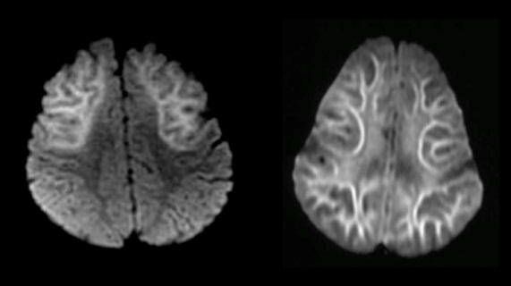 MRI拡散強調画像

＜重症度分類＞
Pediatric Cerebral Performance Category Scale（PCPC）を用いて３点以上を対象とする。

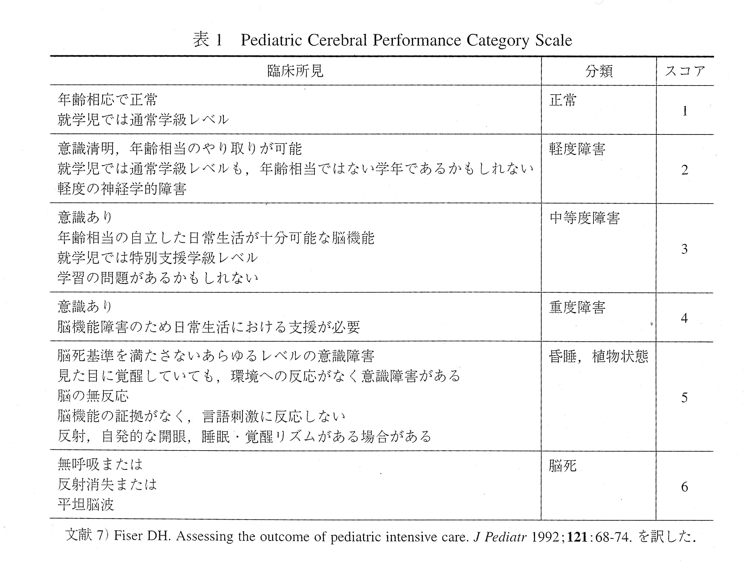

※診断基準及び重症度分類の適応における留意事項
１．病名診断に用いる臨床症状、検査所見等に関して、診断基準上に特段の規定がない場合には、いずれの時期のものを用いても差し支えない（ただし、当該疾病の経過を示す臨床症状等であって、確認可能なものに限る。）。
２．治療開始後における重症度分類については、適切な医学的管理の下で治療が行われている状態であって、直近６か月間で最も悪い状態を医師が判断することとする。
３．なお、症状の程度が上記の重症度分類等で一定以上に該当しない者であるが、高額な医療を継続す
ることが必要なものについては、医療費助成の対象とする。

